

高爾夫》南一TLPGA公開賽，啟動台灣秋季高球戰
羅開Golf 頻道2019年9月4日 下午12:48
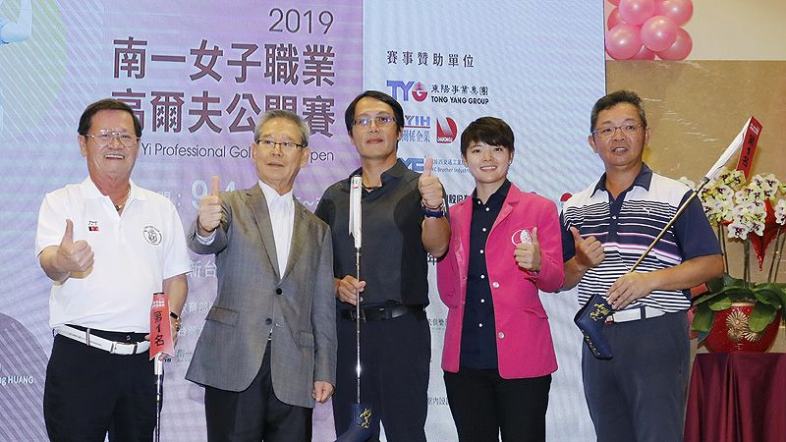

高爾夫》南一TLPGA公開賽，啟動台灣秋季高球戰

【羅開新聞中心葉怡君台南市採訪報導 照片╱大會提供╱林聖凱攝影】總獎金台幣三百五十萬元的「2019南一女子職業高爾夫公開賽」將於九月四日到六日在台南市關廟區的南一高爾夫俱樂部舉行三回合、五十四洞比桿賽程，有六個國家角逐冠軍獎杯與冠軍獎金台幣六十三萬元；這是南一球場成立三十年來首度冠名主辦台灣女子職業高爾夫賽。
這項比賽主辦單位為TLPGA，冠名贊助為南一球場，其他主要贊助單位包括東陽集團、大億集團、堤維西集團、與其他上市上櫃公司，都是繼去年首次贊助TLPGA台巡公開賽後，今年再度共襄盛舉。今年的總獎金也從去年的三百萬元提高至三百五十萬元，冠軍獎金為六十三萬元。
星期二在南一球場進行一天十八洞賽前職業業餘配對賽，有三十三位中外職業女將與近百位社會業餘人士配對同組揮桿，最後由職業選手謝瑀玲及三位社會業餘人士東陽集團副董事長吳永茂、黃建中、蘇崇仁合力以五十七桿獲得冠軍；每位業餘選手各獲得MEGA橫綱CNC推桿一支。
在南一球場舉行的配對賽晚宴上，東陽集團董事長吳永豐表示，去年在十一月首次舉辦台南公開賽，今年改在九月再次舉辦南一公開賽，雖然氣候並不佳，但是球場所有工作人員盡心盡力整理好場地，準備讓選手們大展身手，盡情發揮。
大億集團董事長吳俊億則指出，TLPGA理事長鄭美琦是台南新化人，南部的球場一定要挺南部人，我們讚賞鄭理事長在美、日巡職業生涯的傑出表現與難能可貴的成就，希望TLPGA在鄭理事長帶領下，諸方表現更上一層樓。
南一球場董事長蔡君山說，今年繼續相挺再度舉辦比賽，雖然今年因極端氣候的狀況，球場保養實屬不易，尤其近兩個月來，南部遭到颱風與大風雨侵襲，不過球場盡力維持最好的狀態，並且以更換果嶺的方式帶給比賽最好的狀況，希望未來三回合圓滿完成。
TLPGA理事長鄭美琦則特別感謝贊助商的力挺相助，回到南一球場有回家的感覺，希望所有選手能發揮該有的水準，也希望球場能繼續支持。鄭美琦說：「我真的非常感謝東陽集團的吳永豐董事長跟吳永茂副董，還有就是大億集團的大董（吳俊億）、二董（吳俊佶）、三董（吳俊郎）、還有堤維西的吳董事長，我很感謝他們。」
這項比賽的參賽選手來自泰國、日本、中國、印尼、馬來西亞及我國，包括六十二位職業選手及十三位業餘球員，其中有三十九位台灣職業球員最多，十一位日本職業選手次之。
首回合，選手同時分別自第一洞及第十洞出發，第一組於上午七點出發，最後一組於上午八點四十八分出發。兩回合結束取成績前五十名選手晉級最後一回合決賽。此次南一球場比賽球道全長6,278碼。
參賽好手如雲，女子台巡賽最新獎金排名前十名有四位，前二十名有九位參賽包括暫居第四的陳萱、第六的林子麒、第七的張靖翎、第八的黃靖；還有謝瑀玲、石澄璇、陳依妏、陳思涵與吳芷昀等，都期待能抱走冠軍獎杯。
林子麒今天打完配對賽表示，今年的比賽果嶺只有四個洞與去年相同，因此進攻果嶺的角度、果嶺上的坡度與特性也與去年不一樣，所以必須重新考量與思考擊球進攻策略；尤其是要注意開球的落點，會影響第二桿攻果嶺的角度，而且最好盡量把球放在球道上，因為長草區的草很咬桿，不易打出；不過球道與果嶺狀況都非常好。
她預測如果天氣好，三回合總桿至少要打出低於標準九桿的成績才能搶冠；如果天氣不好，下雷陣雨，也至少要打出低於標準桿三桿的總桿成績，才有機會奪冠。她在上周的老爺公開賽以並列第四名收場。
另有三位台灣業餘好手包括盧昕妤、吳佳晏與老爺公開賽業餘組冠軍陳伶潔也參加角逐。
這場比賽是今年TLPGA台巡第十四場（包含一場傳承賽），全年賽季共有十九場（包含兩場傳承賽）。
南一高爾夫鄉村俱樂部是一座十八洞國際級球場，球道採用海雀稗，長草為百慕達419，果嶺草選用Dwarf，使球場不論夏天或冬天都保持青綠。藍天綠地上，輕鬆揮桿，盡興享受人生的空間。
球場內有五十八個沙坑，十一個水池，擊球時須注意準確度；果嶺的設計亦有相當好的品質及水準；果嶺周邊有沙坑圍繞，增加球場變化性及挑戰性；另外，南一是台灣唯一平地球場，加上南北走向的球道設計，使球場在悶熱的天氣裡涼爽宜人。
【圖說：東陽集團董事長吳永豐(左二)頒南一女子職業高爾夫公開賽配對賽第一名給職業選手謝瑀玲及同組貴賓。】

